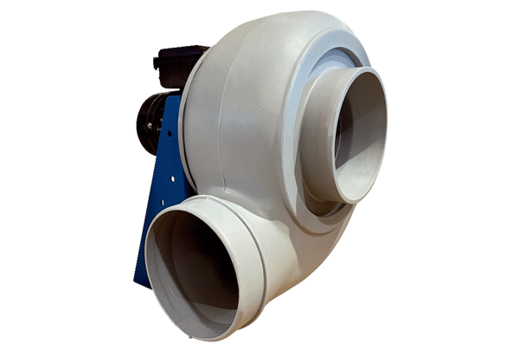Radiális légfúvó GRK R 50/4 DCsomagolási egység: 1 darabVálaszték: C
Termékszám: 0073.0528Gyártó: MAICO

